Міністерство освіти і науки
України.Тернопільський національний педагогічний університет
імені Володимира Гнатюка

Кафедра інформатики та методики її викладання

Проблема синього екрану

Виконав студент
групии М-12
Остапчук Владислав
Науковий керівник
Галан Віра Іванівна

Тернопіль 2016

Зміст
1.Вступ
2.Причини виникнення синього екрану (коди помиок)
3.Шляхи вирішення проблеми
4.Шляхи вирішення моєї проблеми
5.Висновки
6.Використані джерела

Вступ
Синій екран смерті (англ. Blue Screen of Death, BSoD) — назва повідомлення про критичну помилку операційної системи Microsoft Windows. Оскільки після появи цього повідомлення майже неможливо відновити нормальну працездатність системи, вона, як правило, передує перезавантаженню. Синій екран смерті вперше з'явився у Windows версії 3.1.
Існує два види повідомлень BSOD: для сімейства Microsoft Windows 95/98/Me і для сімейства Microsoft Windows NT/2000/XP/2003.
Термін Blue Screen of Death був запропонований Еріком Нойсом (англ. Erik Noyes) 1991 року під час роботи в службі підтримки електронної служби доставки компанії Charles Schwab and Co., Inc.
Синій екран смерті часто стає темою жартів і негативних зауважень щодо систем Microsoft Windows у середовищі комп'ютерників. Наприклад, робітники фірми Winternals створили нетипову заставку «BlueScreen Screen Saver».
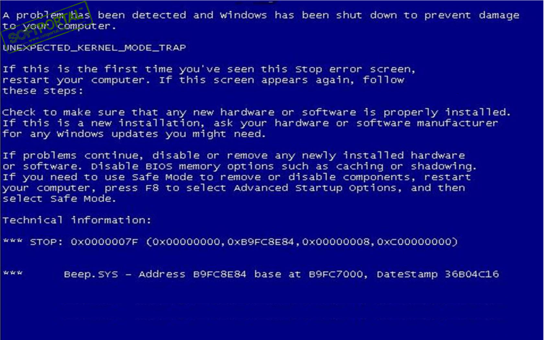

Причини виникнення синього екрану
До найбільш найпоширеніших помилок BSoD належать:
KMODE_EXCEPTION_NOT_HANDLED пов'язана зі спробою виконання невідомою або неприпустимою процесорної інструкції процесом режиму ядра. Це помилка може бути наслідком несумісності чи несправності обладнання, помилками в системній службі або драйверах.
DATA_BUS_ERROR — виявлення помилки парності в оперативній пам'яті. Ця помилка може виникати при некоректній роботі або неправильної конфігурації драйвера, збої на диску або проблеми з устаткуванням (несумісність або дефекти).
NTFS_FILE_SYSTEM. Ця помилка пов'язана з файловою системою, виникає вона в результаті збою при виконанні коду драйвера файлової системи ntfs.sys. Зазвичай проблема криється в наявності збійних кластерів чи інших порушень цілісності даних на диску або в пам'яті комп'ютера, або ж пошкодженні драйверів SCSI або IDE.
UNEXPECTED_KERNEL_MODE_TRAP. Це означає, що виникла пастка (trap), яка не підтримується ядром, або фатальна помилка (найбільш поширений приклад такої фатальної помилки — поділ на нуль). Найчастіше у виникненні цієї помилки винен збій програмного забезпечення або несправне обладнання.
KERNEL_DATA_INPAGE_ERROR. Виникнення цієї помилки синього екрану смерті говорить про те, що запитувану сторінку даних не виходить прочитати в фізичну пам'ять. Проблема зазвичай полягає в наявності вірусу, дефектах або збої оперативної пам'яті або дискового контролера, дефектному секторі файлу віртуальної пам'яті.
KERNEL_STACK_INPAGE_ERROR. Ця помилка означає, що запитувану сторінку пам'яті не вдається прочитати в фізичну пам'ять з файлу підкачки. Причиною може бути збій контролера жорстких дисків або неправильне підключення вінчестера, дефект сектора файлу віртуальної пам'яті, відсутність вільного місця на диску, дефект оперативної пам'яті, вірус в системі або конфлікт переривань.
PAGE_FAULT_IN_NONPAGED_AREA — в пам'яті відсутні запитувані дані. Це може відбуватися, наприклад, коли системі не вдається знайти необхідні дані у файлі підкачки. Винні у цій помилку найчастіше збої устаткування (дефекти пам'яті), помилка антивіруса або системної служби, проблеми з файловою системою.

Шляхи вирішення проблеми
Під час завантаження ПК на синьому тлі може з'явитися повідомлення про те, що будь-яке пристрій не підключений. Слід уважно прочитати повідомлення, щоб встановити, в чому ж проблема. Найчастіше він з'являється у випадках, коли провідна клавіатура відключилася від системного блоку або просто її штекер не достатньо серйозно вставлений в гніздо.
У такій ситуації просто перевіряємо надійність підключення - якщо штекер висмикнутий або вставлений нещільно, повертаємо його на місце і перезавантажуємо ПК. Якщо ви перевірили і з'ясувалося, що з штекером все гаразд, спробуйте іншу клавіатуру і знову перезавантажитеся - Як перезавантажити комп'ютер. Ну а тепер переходимо до того самого «Синього екрану смерті» або BSOD. У тому випадку, якщо після появи Синього екрану смерті комп'ютер перезавантажується автоматично, це не дуже добре, оскільки не дозволяє проаналізувати помилку. У такій ситуації просто перевіряємо надійність підключення - якщо штекер висмикнутий або вставлений нещільно, повертаємо його на місце і перезавантажуємо ПК. Якщо ви перевірили і з'ясувалося, що з штекером все гаразд, спробуйте іншу клавіатуру і знову перезавантажитеся - Як перезавантажити комп'ютер. Ну а тепер переходимо до того самого «Синього екрану смерті» або BSOD. У тому випадку, якщо після появи Синього екрану смерті комп'ютер перезавантажується автоматично, це не дуже добре, оскільки не дозволяє проаналізувати помилку.
У зв'язку з цим необхідно для початку відключити автоматичне перезавантаження. Зробити це нескладно через меню - у контекстному меню «Мій комп'ютер» вибираємо вкладку «Властивості/Додатково/Завантаження й відновлення/Параметри» і знімаємо галочку «Виконувати автоматичне перезавантаження». Тепер після виникнення Синього екрану смерті ми отримаємо необхідну інформацію, яка дозволить усунути неполадки, що викликають критичну помилку.
У тому випадку, якщо система після виникнення BSOD не перезапускається автоматично, не варто панікувати. Перше, що вам потрібно зробити, прочитати повідомлення на екрані, в самому низу буде розділ «Technical Information» в якому буде вказана причина зупинки роботи. Позначається помилка приблизно таким номером 0х000000ххх, ось цей рядок вам необхідно переписати на листочок.
Все, тепер просто перезавантажуємо комп'ютер за допомогою клавіші Reset, в крайньому випадку, відключаємо його від живлення (однак це робити варто тільки, якщо інші способи не спрацювали). Оскільки найчастіше Синій екран смерті з'являється в результаті неправильної установки оновлень або ж конфліктів у програмному забезпеченні, то нам слід дізнатися, який конкретно привів до виникнення помилки. Саме для цього ми раніше і виписали номер помилки.
Вбиваємо цей номер в пошук і читаємо, що можуть порадити фахівці. Також в деяких випадках може знадобитися більш детальний аналіз помилки, яка виникла, для цього існує спеціальна програма - BlueScreenView. Після її запуску ви зможете отримати більш детальну інформацію про те, який із драйверів викликав появу Синього екрану смерті. Всю отриману інформацію знову вбиваємо в пошук і визначаємося, що потрібно зробити для усунення неполадок.
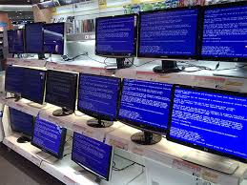

Шляхи вирішення моєї проблеми

Повідомлення про помилку "Stop 0x0000007B" може з’являтися в описаних нижче випадках:
- Драйвер пристрою, який потрібен завантажувальному контролеру комп’ютера, не настроєно на запуск під час процесу завантаження.
- Драйвер пристрою, який потрібен завантажувальному контролеру комп’ютера, пошкоджений.
- Відомості у реєстрі Windows XP (відомості, які стосуються способу завантаження драйверів пристрою під час завантаження) пошкоджено.
- Windows XP вимагає драйвер мініпорту, щоб взаємодіяти із контролером жорсткого диска, який використовується для запуску комп’ютера. Якщо Windows XP не підтримує драйвер пристрою для контролера або Windows XP використовує пошкоджений або несумісний драйвер, потрібно замінити драйвер на дійсну копію, сумісну з контролером і Windows XP.
Драйвери для деяких пристроїв потребують інсталяції користувачем
Для виконання цих кроків потрібно ввійти до системи із правами адміністратора:
- Відкрийте диспетчер пристроїв, натиснувши кнопку Пуск, вибравши Панель керування, Система та безпека і розділі Система клацнувши Диспетчер пристроїв. Якщо буде запропоновано ввести пароль адміністратора або підтвердити видалення, введіть пароль або надайте підтвердження.
- У списку категорій устаткування знайдіть пристрій, який слід оновити, і клацніть двічі його ім’я.
- Перейдіть на вкладку Драйвер, натисніть кнопку Оновити драйвер і дотримуйтесь інструкцій. Якщо буде запропоновано ввести пароль адміністратора або підтвердити видалення, введіть пароль або надайте підтвердження.

Практичне вирішення отриманої проблеми:
- З допомогою загрузочного диска, загрузити операційну систему, що є на ньому;
- Перевірити наявність у комп`ютері стандартних драйверів (atapi.sys; intelide.sys; pciide.sys; pcidex.sys)
- Якщо вони відсутні, завантажити їх з Інтернету
- Помістити їх у С:Windows\system32\drivers
- Запустити програму mergeide reg .
- В реєстрі створити папку з будь-яким іменем
- В програмі mergeide reg виправити шлях до даних драйверів
- В цій же програмі змінити прописати інші драйвери
- Вигрузити куст
- Пере загрузити комп’ютер

Висновок
Для того щоб позбутися проблеми синього екрану потрібно дізнатись через що він може появитись .Причини можуть бути різні від погано підключеної клавіатири і до несправності функціонування драйверів.В проблемі вирішення проблеми може допомогти мережа інтернет.При запуски синього екрану потібно переписати код який свідчить про код неполадки він найчастіше набуває такоговиду 0х00000ххх.
Список використаних джерел
www.google.com.ua/search?q=проблема+0000007б&source=lnms&tbm=isch&sa=X&ei=MznyUu3aFMuthQeX6YCQAQ&ved=0CAcQ_AUoAQ&biw=1440&bih=799 – інформація про помилку
http://support.microsoft.com/kb/324103/uk-ua - інформація про виправлення помилки
http://windows.microsoft.com/uk-ua/windows/update-driver-hardware-isnt-working-properly#update-driver-hardware-isnt-working-properly=windows-7 – викладені способи усунення

